Meldung von Strassensperrung auf Gemeindestrassen
 | MELDUNG
 | betreffend Strassensperrungen auf Gemeindestrassen in Arbon
 | Ort: | Rebenstrasse
 | Vollsperrung: | Ja / Langsamverkehr Durchgang möglich
 | Beginn: | 15. Juni 2024
 | Ende: | 20. Dezember 2024
 | Sperrzeiten: | 09:00 – 15:00 Uhr
 | Betroffene Strassen: | Rebenstrasse
 | Begründung: | Einweihung Einstellhalle mit Teststrecke Elektromobile
 | Situationsplan:
 | 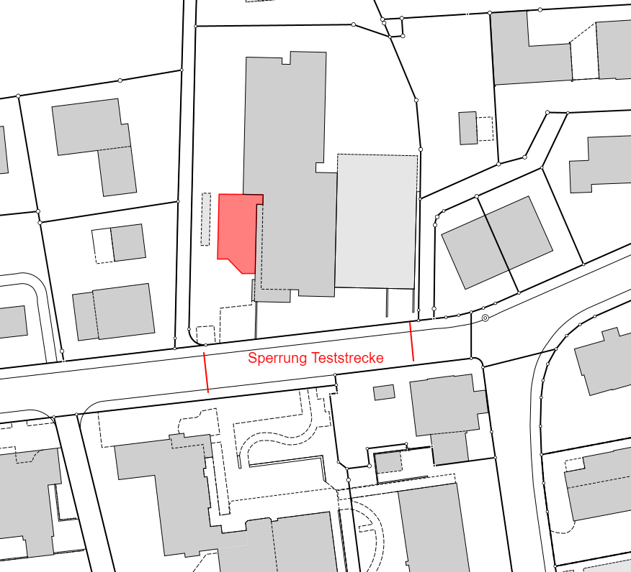
 | Besondere Hinweise: | Direktbetroffene werden vom Bewilligungsnehmer informiert
 | Stadt Arbon, Abteilung Bau/Umwelt |  | Arbon, 20. Dezember 2024

